*Задание на Кроссворд Английский 5 класс*   
Составьте слово из букв в выделенных клетках (заполнив полностью кроссворд).

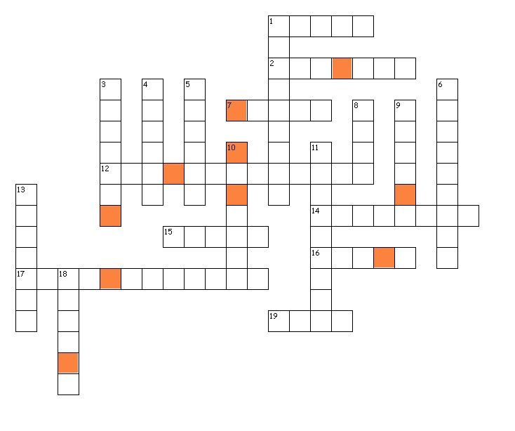

**Задание:**

перевести нижеуказанные слова на английский язык и записать в распечатанном кроссворде.

**По горизонтали:** 1. греческий2. древний7. племя12. археолог

14. наездник 15. туника 16. римский 17. амфитеатр 19. король

**По вертикали:** 1. гладиатор3. бизон4. дворец5. вигвам

6. европейцы 8. охота 9. империя 10. солдат 11. рыбак

13. индейцы 18. Принц.

**Секретное слово: …………………… Фамилия и имя ученика ___________________________**